**Equipo Controlador de dominio- Server2016**

La empresa Dominio.SA, necesita crear la siguiente infraestructura en el dominio creado. Dicha empresa cuenta con los siguientes usuarios y departamentos:

* **CONTABILIDAD**. En este departamento habrá 5 equipos y 4 usuarios. 2 con turno de mañana y 2 con turno de tarde.
* **ALMACEN**. Contará con 5 equipos y 8 usuarios. 3 con turno de mañana, 3 con turno de tarde y 2 con turno de noche.

* **MANTENIMIENTO**. 5 ordenadores utilizados por 3 usuarios sin que tengan asignado ningún turno

* **DIRECCION**. 2 equipos de tipo servidor utilizados por los 4 directivos de AIC.SA que tienen 2 turno de mañana y 2 con turno de tarde.

1. Crea las UO con los siguientes nombres: contabilidad, almacén, mantenimiento y dirección (sin acentos) para dar de alta los diferentes usuarios de cada departamento. Luego, crea otra UO llamada **grupos_aic**, para dar de alta a los grupos específicos de la infraestructura y no mezclarlos con los predeterminados del sistema.

**Crea una captura o recorte de pantalla donde se vea claramente las UO creadas dentro del dominio.**

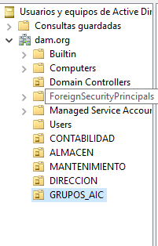

1. Crea 4 grupos de usuarios dentro de la UO creada con el mismo nombre: contabilidad, almacén, mantenimiento y dirección.

Los grupos de contabilidad, almacén y mantenimiento serán grupos locales, y dirección será un grupo global.

**Crea capturas o recortes de pantalla donde se vea:**

* + **Las características de cada uno de los grupos creados.**
  + **Los grupos creados dentro de las UO.**

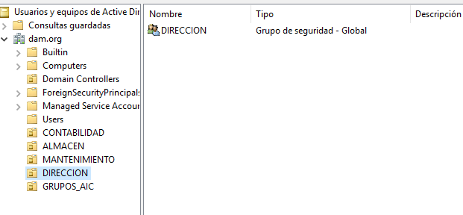

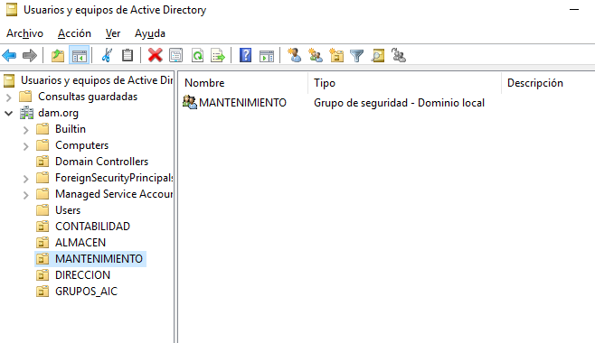

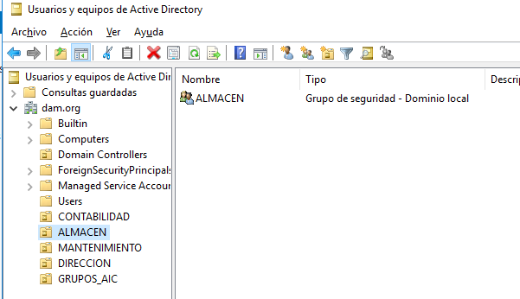

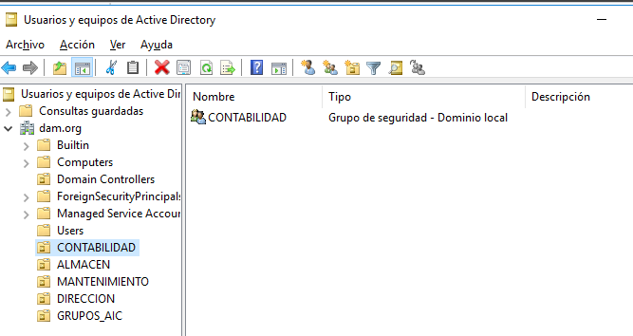

1. Dentro de cada unidad organizativa, crea los usuarios de cada departamento. Para cada usuario, introduce: nombre, iniciales, apellido, nombre de inicio de sesión y una contraseña valida. Obliga a todos los usuarios a modificar las contraseñas en el siguiente inicio de sesión.

Los nombres de los usuarios pueden ser nombres genéricos que indiquen cual es la UO a la que pertenecen. Por ejemplo, usuario conta1 pertenece a la UO contabilidad.

**Crea recortes o capturas de pantalla donde se vea:**

* + **Las características de uno de los usuarios creados.**
  + **Cada UO con los usuarios creados dentro de ella.**

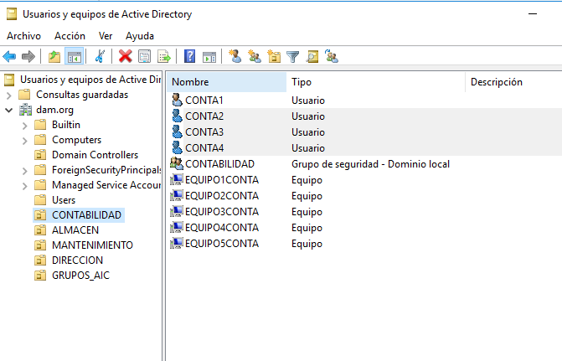

1. Agrega cada conjunto de usuarios al grupo que has creado para su departamento. **Crea una captura o recorte de pantalla donde se vean los miembros de cada uno de los grupos creados.**  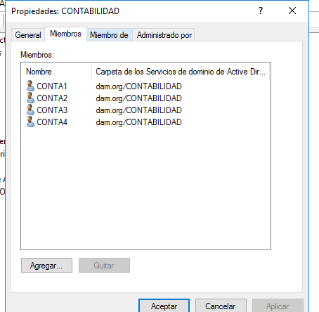

1. Asimismo, añade los 5 usuarios de dirección a todos los grupos distintos al suyo. **Crea una captura o recorte de pantalla donde se vean los grupos con los usuarios de dirección dentro ellos.**

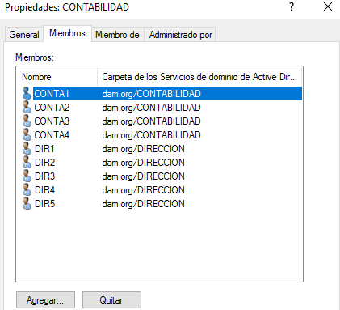

1. Configura la hora en la que se puede iniciar sesión cada usuario. Los turnos de trabajo de la empresa son los siguientes: Mañana: 8.00 a 15.00

Tarde: 15.00 a 23.00

Noche: 23.00 a 8.00

**Crea una captura o recorte de pantalla donde se vea dicha configuración horaria de uno de ellos.**

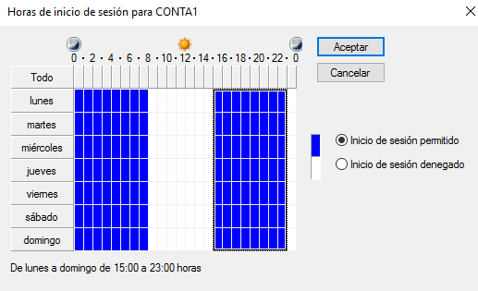

1. Añade los equipos a las UO correspondientes. Se pueden generar o crear igual que un nuevo usuario o grupo. Únicamente debes darle el nombre.

**Crea una captura o recorte de pantalla donde se vean los equipos creados en cada una de las UO.**

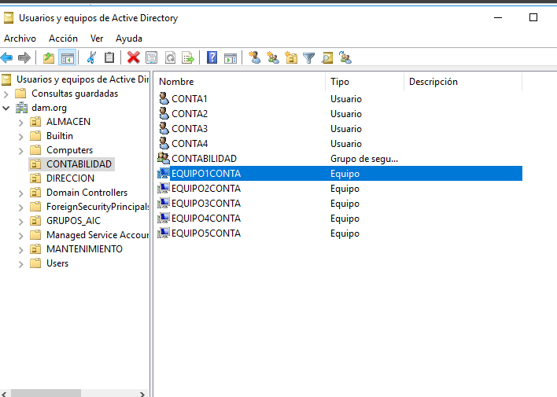

1. Haz que los usuarios de cada equipo solamente puedan iniciar sesión en los equipos de su departamento, pero en ningún otro.

**Crea una captura o recorte de pantalla donde se vea la pantalla de configuración en la cuenta del usuario de los equipos, en que pueden iniciar sesión. Solo hay que mostrar un usuario de cada una de las UO.**

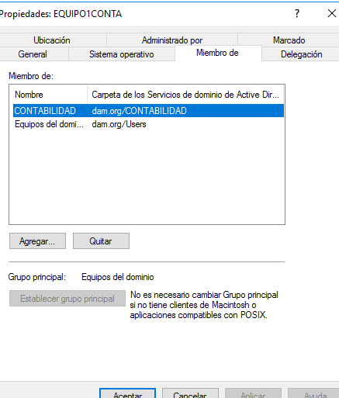

Una vez finalizados los ejercicios, y con todas las capturas, crea un archivo donde insertes, siguiendo un orden, cada una de ellas. El nombre del fichero será

**Practica_Usuarios_Grupos_tu nombre**. Súbelo a Aules en formato pdf.